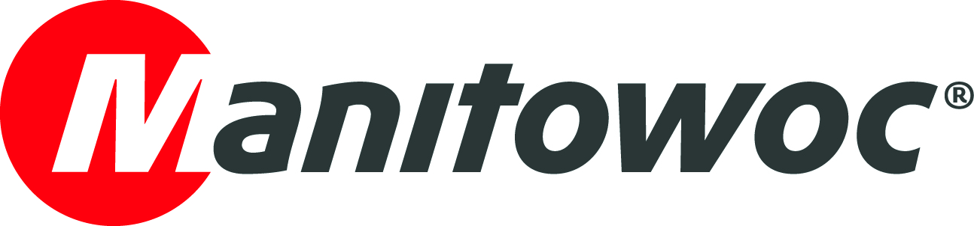
COMUNICADO DE PRENSA

8 de octubre de 2019

Manitowoc Cranes nombra nuevo director de ventas para Brasil

- Luciano Dias es ahora director de liderazgo en ventas y apoyo al cliente para todas las líneas de producto disponibles en Brasil, y del centro de entrenamiento de la compañía en Sao Paulo.
- Ha trabajado para Manitowoc por 12 años y su compromiso es ayudar a promover la estrategia de enfoque al cliente en el mercado brasileño.

Manitowoc Cranes ha nombrado a Luciano Dias como el nuevo director de ventas para Brasil. Una de las responsabilidades de Dias es fomentar El Modo Manitowoc en Brasil, imprimiendo mayor velocidad e innovación a sus negocios en el país. En su gestión debe liderar las áreas de ventas y de apoyo al cliente en todas las líneas de producto de Manitowoc disponibles en el país. También es responsable del centro de entrenamiento de Manitowoc ubicado en Sao Paulo, que atiende a los técnicos de toda Latinoamérica.

El nuevo director de ventas ya está familiarizado con el equipo de Manitowoc Brasil, ya que antes de una reciente experiencia en otra compañía, Dias trabajó para Manitowoc durante 12 años. Con una amplia experiencia de más de 24 años en ventas y mercadeo, Dias será un excelente soporte para consolidar la estrategia de la empresa en su enfoque hacia el cliente, para fortalecer el servicio y los esfuerzos de apoyo posventa, y para continuar cultivando las relaciones con los distribuidores y clientes.

“Es muy grato regresar a esta innovadora empresa que respeta y valora las relaciones con sus clientes”, afirmó Dias. “La economía brasileña sigue en recuperación, y yo me siento muy entusiasmado con esta oportunidad de trabajar muy de cerca con nuestros clientes y poder demostrar que nuestros modernos productos y nuestro excelente servicio entregan mucho más con muy poca inversión, que es exactamente lo que ellos están buscado ahora mismo”.

Dias dependerá directamente de Cristian Galaz, Vicepresidente para América del Sur.

Galaz comentó: “Estamos muy entusiasmados por tener de nuevo a Luciano Dias en Manitowoc Brazil. Es un profesional con una vasta experiencia, orientado a los resultados, que siempre ha enfocado su compromiso en ayudar a que nuestros clientes crezcan con el soporte de Manitowoc Cranes”.

-FIN-

CONTACTO
Leandro Moura
Manitowoc
Tel +55 11 98473-5851
leandro.moura@manitowoc.com

ACERCA DE THE MANITOWOC COMPANY, INC.
The Manitowoc Company, Inc. (“Manitowoc”), empresa fundada en 1902, tiene una tradición de más de 116 años como proveedora de productos y servicios de apoyo de alta calidad para sus mercados, con un enfoque total hacia el cliente y ventas netas en 2018 de aproximadamente $1800 millones de dólares. Manitowoc es uno de los líderes mundiales en ingeniería para soluciones de elevación. Manitowoc, a través de subsidiarias de su propiedad absoluta, diseña, fabrica, mercadea y respalda las más completas líneas de productos de grúas telescópicas móviles, grúas torre, grúas de oruga con pluma de celosía y grúas montadas en camión, bajo las marcas Grove, Manitowoc, National Crane, Potain, Shuttlelift y Manitowoc Crane Care.

THE MANITOWOC COMPANY, INC.
One Park Plaza – 11270 West Park Place – Suite 1000 – Milwaukee, WI 53224, EE.UU.
Tel +1 414 760 4600
www.manitowoc.com

